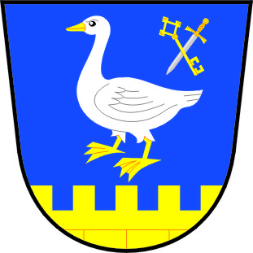
Obecní úřad Hrádek
671 27 Hrádek čp. 16

P O Z V Á N K A
na 27. zasedání Zastupitelstva obce Hrádek,
které se bude konat v Kulturním domě v Hrádku
ve čtvrtek 28. ledna 2021 od 18:00 hod.
Program:
- Zahájení
- Určení ověřovatelů zápisu (§ 95 odst. 1 zákona o obcích)
- Schválení programu
- Kontrola plnění usnesení a uložených úkolů
- Dotace z rozpočtu obce na rok 2021
- Finanční příspěvek do rozpočtu města Znojma - spolufinancování sociálních služeb na rok 2021
- Návrh rozpočtu obce Hrádek na rok 2021
- Rozbor hospodaření obce Hrádek k 31.12.2020
- Kronika obce
- Zřizovací listina Základní škola a Mateřská škola, Hrádek, okres Znojmo, příspěvková organizace
- Dodatek č. 2 ke smlouvě Stavební úpravy ZŠ Hrádek II. etapa
- Veřejné zakázky
- Dotace ze státního rozpočtu – Stavební úpravy ZŠ Hrádek III. etapa
- Bytové a nebytové hospodářství
- Směrnice o poskytování cestovních náhrad
- Obecně závazná vyhláška č. 1/2021 o místním poplatku z pobytu
- Smlouvy o zřízení věcného břemene
- Prodej, pacht, výpůjčky a pronájmy pozemků
- Došlá pošta
- Různé
- Diskuze
- Závěr

Ondřej Kubic
starosta
V Hrádku 19.01.2021

Vyvěšeno: 19.01.2021 Sejmuto:

